**MENS & NATUUR**

**KEUZEOPDRACHT TECHNISCH ONTWERPEN**

HET ONTWERPEN VAN EEN GIVE-AWAY PUZZEL OF SPEL MET VERPAKKING

# Inhoud

Inhoud 2

Wat is de opdracht? 3

Wat verwacht de opdrachtgever van jullie? 4

De kwaliteitseisen 4

De afspraken 5

Afspraak 1 5

Afspraak 2 5

Afspraak 3 5

De prijsafspraak 5

Extra informatie 6

# Wat is de opdracht?

Titus Peters is het hoofd van de afdeling productontwikkeling van het bedrijf Atelier Titus Peters.

Hij is gevraagd door de school uit de buurt voor VMBO om een give-away te ontwerpen.

De school wil deelnemen aan een onderwijsbeurs. De stand van de school heeft als thema: Modern Onderwijs: leren door te ontdekken. De school heeft ervoor gekozen om zich met “spelen – onderzoeken - leren” te presenteren. In de stand komen vooral veel doe-activiteiten: proefjes, spelletjes, enz.

Ze willen een cadeautje voor de bezoekers van de stand. Een Give-away!

Titus Peters is op zoek naar een heel bijzonder en uniek product.

Het moet een klein cadeautje (give-away) zijn dat past bij de stand.

Jullie werken op de afdeling productontwikkeling als ontwerpers. Titus Peters geeft jullie daarom de opdracht deze give-away te ontwerpen. Hij wil van jullie ook een bijbehorende uitleg en indien nodig een verpakking.

Omdat er veel give-away producten nodig zijn wil hij van jullie een kleine serie van 4 (of meer) identieke producten. Serie of massa productie!

# http://www.nuffic.nl/nederlandse-organisaties/images/bologna/kwaliteitsstempel.jpg/image_carrouselWat verwacht de opdrachtgever van jullie?

## De kwaliteitseisen

Titus Peters stelt de onderstaande kwaliteitseisen bij jullie ontwerp.

De give away:

* Is een puzzel of spelletje.
* Heeft te maken met spelen, puzzelen, onderzoeken.
* De puzzel of het spel is uniek.
* Moet uitdagend zijn!
* Blijft binnen de maten: 12 x 12 x 2 cm, inclusief de verpakking!
* Onderdelen kunnen 2d en/of 3d gecombineerd worden.
* Materiaalkeuze is vrij, de give-away mag uit meerdere materialen bestaan
* Heeft indien nodig een uitleg in de verpakking of op het product (instructie, geen oplossing!)
* Indien nodig een verpakking van karton of stof.
* Het is een give-away: HOU DE KOSTEN IN DE GATEN!!
* De give-away komt met een serie-productie-plan!

**Belangrijk**: De opdrachtgever wil het product in serie produceren. Bedenk wat je nodig hebt op jou product in serie te kunnen maken.

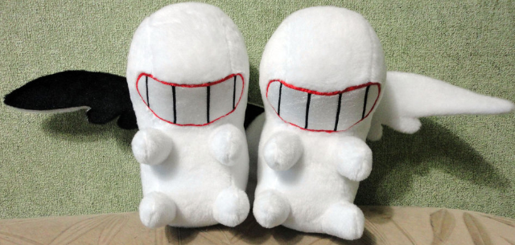

Over de verpakking

* De verpakking zorgt ervoor dat er geen losse onderdelen verdwijnen
* De verpakking is licht en praktisch
* De verpakking kan de instructie bevatten op of in de verpakking

## 

## De afspraken

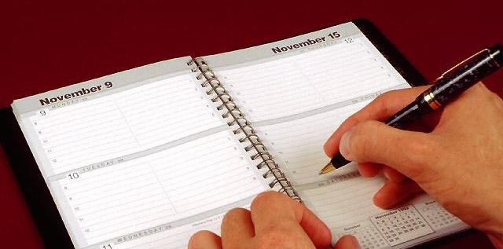

Titus Peters wil drie afspraken met jullie maken.

### Afspraak 1

Titus Peters wil dat jullie eerst een gesprek met hem hebben over de kwaliteitseisen.

Tijdens dit gesprek spreken jullie ook af wanneer afspraak 2 en 3 zullen zijn.

### Afspraak 2

Tijdens deze afspraak laten jullie de ontwerptekeningen zien van de give-away en de verpakking.

Ook wil hij dan weten welke materialen jullie gaan gebruiken.

Jullie laten ook zien hoe jullie ontwerpen voldoen aan de kwaliteitseisen.

### Afspraak 3

Als allerlaatste wil hij een afspraak waarbij jullie een prototype serie (4 stuks) van de give-away en de verpakking presenteren. Ook wil hij tekeningen en gebruikte mallen zien.

Aan het eind van deze afspraak beslist Titus Peters of hij het ontwerp van jullie wil kopen.

### De prijsafspraak

Als het prototype van de give-away en de verpakking aan alle eisen voldoet en jullie je aan de afspraken houden, betaalt Titus Peters jullie 1000 euro.

Dat is een tien op jullie rapport.

Anders gaat de prijs omlaag.

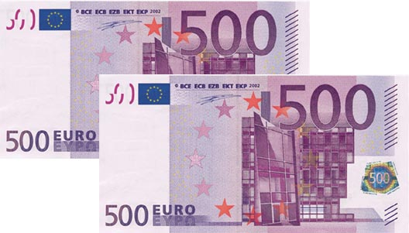

## Extra informatie

Om producten goed en goedkoop te maken moet er nogal wat geregeld worden.

Het is bijvoorbeeld belangrijk dat de **juiste materialen** op de **juiste tijd** op de **juiste plaats** zijn in de **juiste aantallen**. Om te produceren moet je *organiseren* en *controleren*. Dit kun je niet alleen. Je werkt dus niet individueel maar als groep.

Om grote aantallen van het zelfde product te kunnen maken heb je een hulpmiddel nodig. Door dit hulpmiddel kun je exact hetzelfde werkstuk, snel en vele malen, maken. We noemen dit een mal.

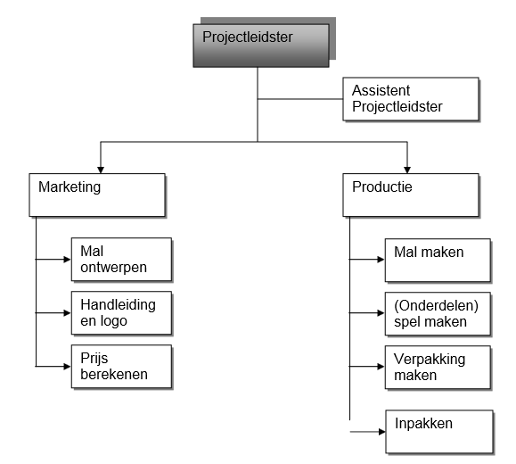 [www.digischool.nl](http://www.digischool.nl)

marketing

Op deze afdeling komen mensen te werken die zich bezig houden met:

• Het ontwerpen van het spelletje op ware grootte

• Het tekenen van een mal op ware grootte

• Het maken van een handleiding voor het spelletje

• De buitenkant van het doosje: een logo en een naam

• Het berekenen van een prijs voor jullie spelletje

Productie

Op deze afdeling komen mensen te werken die zich bezig houden met:

• Het maken van een mal

• Het op lengte maken van het materiaal

• Het maken van de losse onderdelen van het spelletje

• Het in elkaar zetten van het spelletje

• Het mooi maken van de verpakking (doosje)

• Het maken van de verpakking (doosjes)

• Het inpakken van het spelletje en de handleiding in de verpakking

• Kwaliteitscontrole